|  |  |  |
| --- | --- | --- |
|  | | |
| Федеральное государственное бюджетное  образовательное учреждение высшего образования «Новосибирский государственный технический университет» | | |
|  | | |
| Кафедра прикладной математики | | |
| Лабораторная работа № 1 | | |
| по дисциплине «Создание современных кроссплатформенных приложений на основе web-технологий» | | |
| **СОЗДАНИЕ HTML СТРАНИЦ САЙТА** | | |
|  | | |
|  | Бригада 2 | ПМ-23 Буров Евгений |
|  | ПМ-23 Гайченко Максим |
|  |  |
|  |  |
|  |  |
| Преподаватели | Вагин Денис Владимирович |
|  | Петров Роман Владимирович |
| Новосибирск, 2025 | | |

1. Внешний вид сайта

Главная страница:

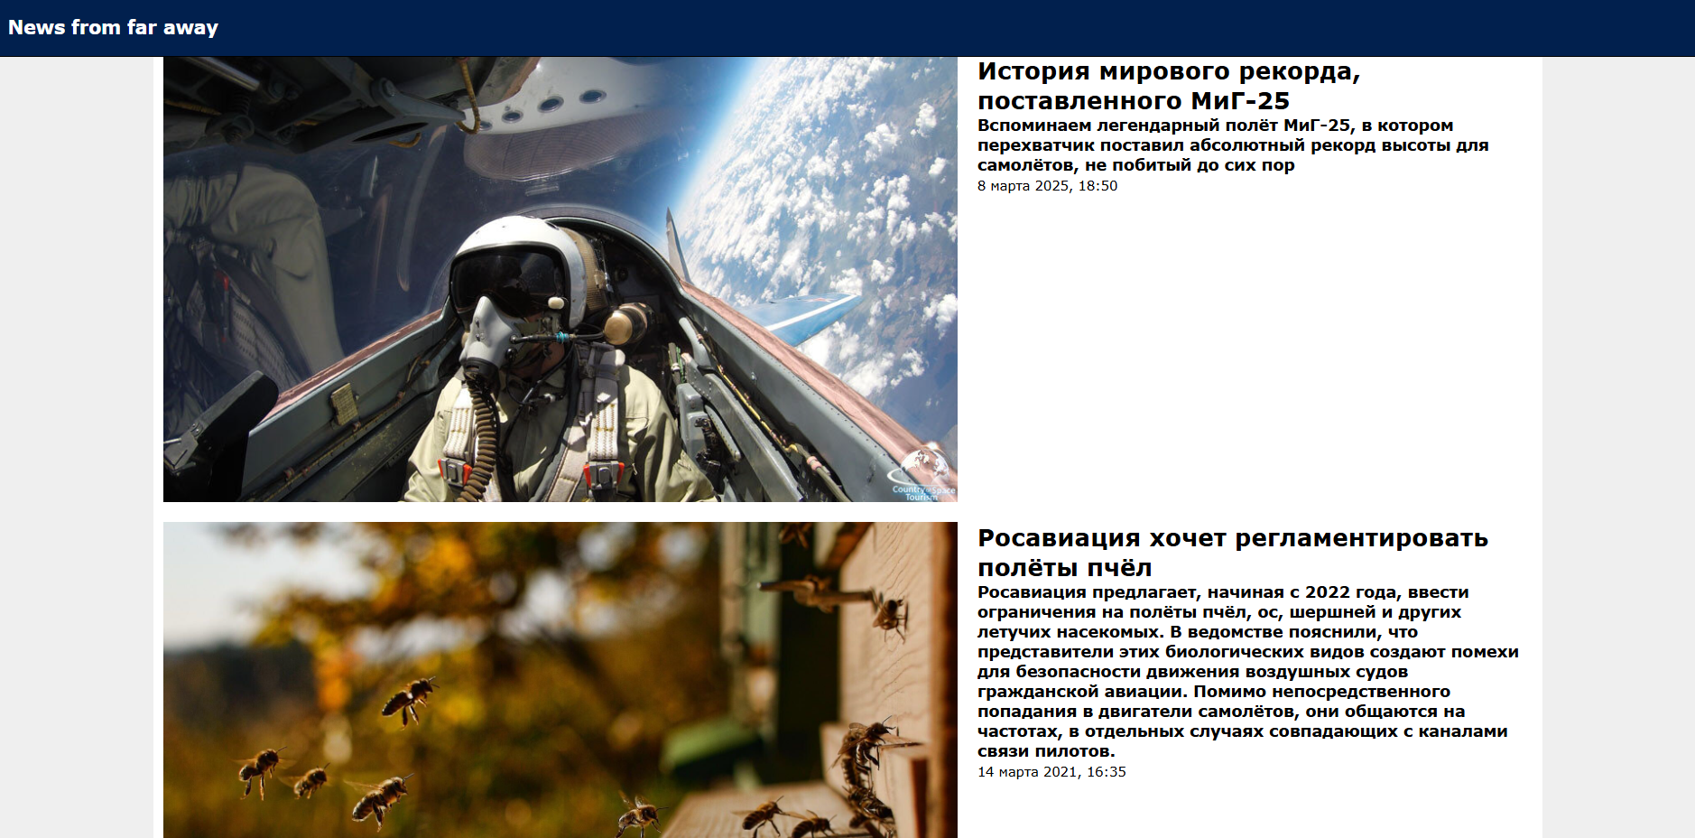

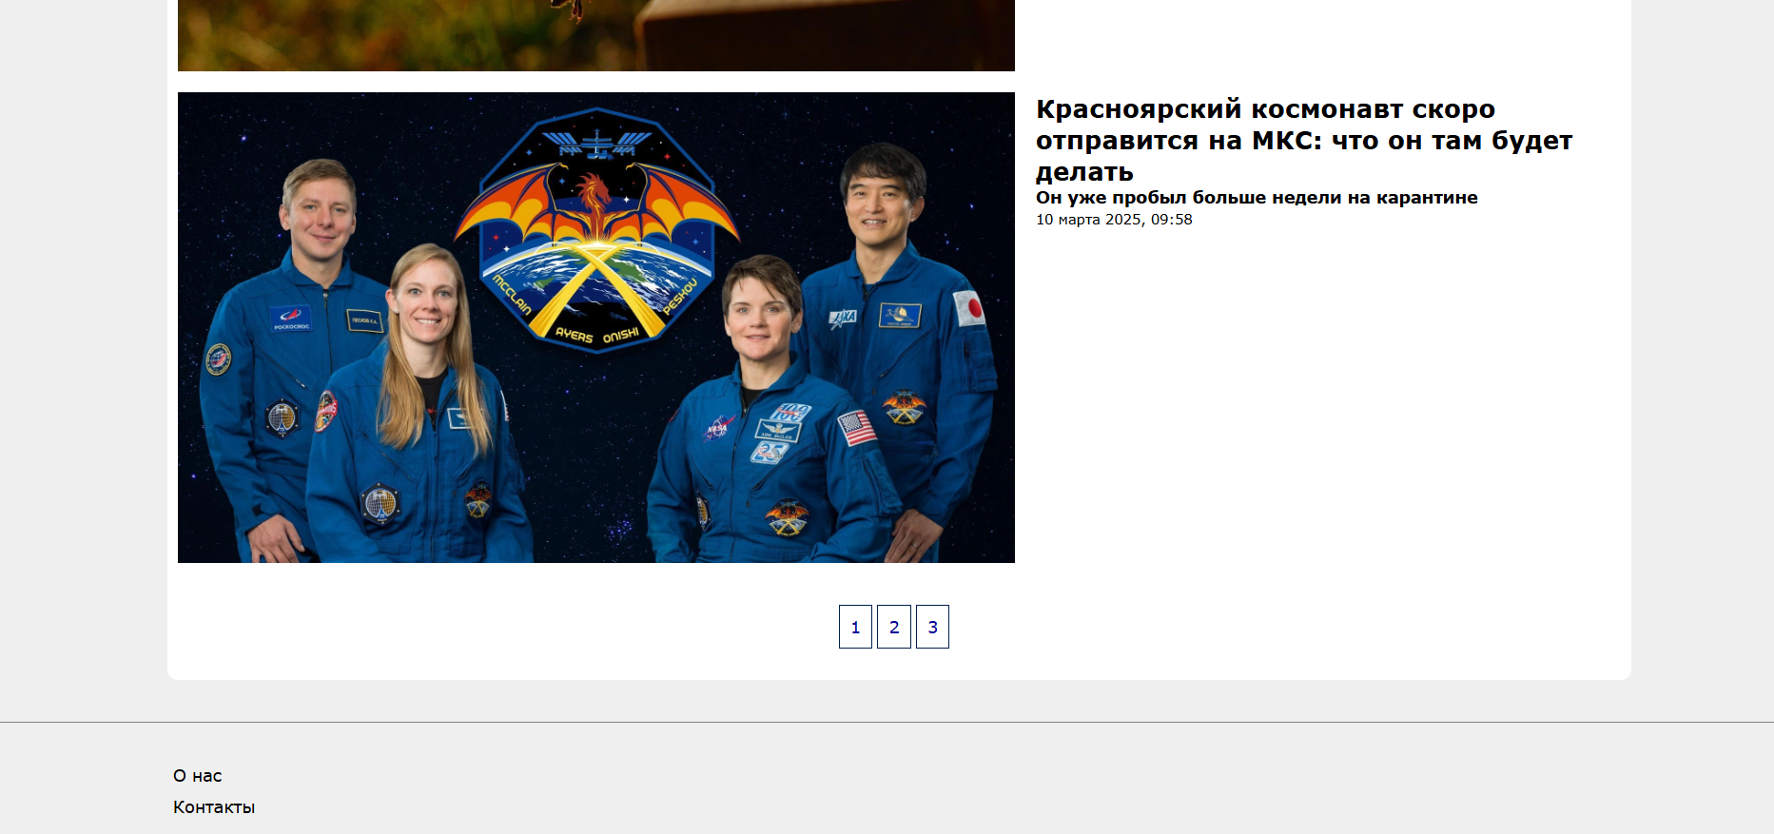

Страница с новостью 1:

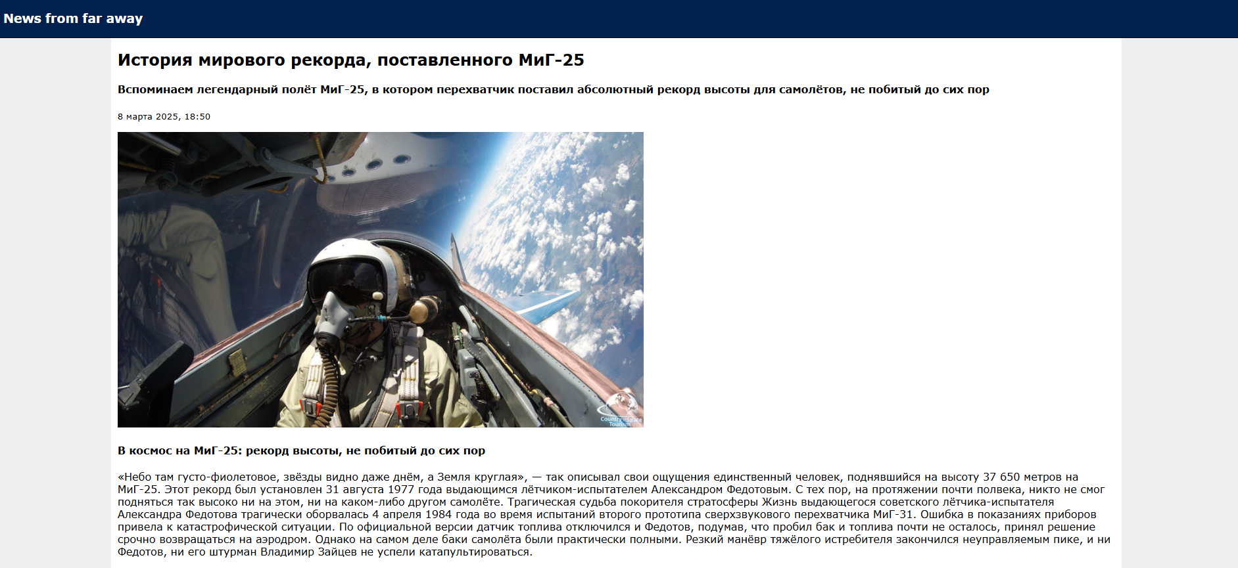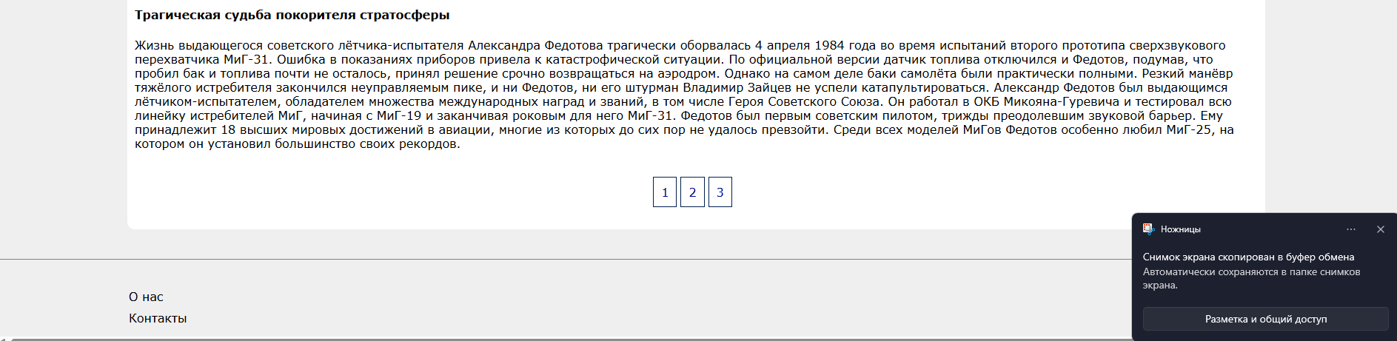

Страница с новостью 2:

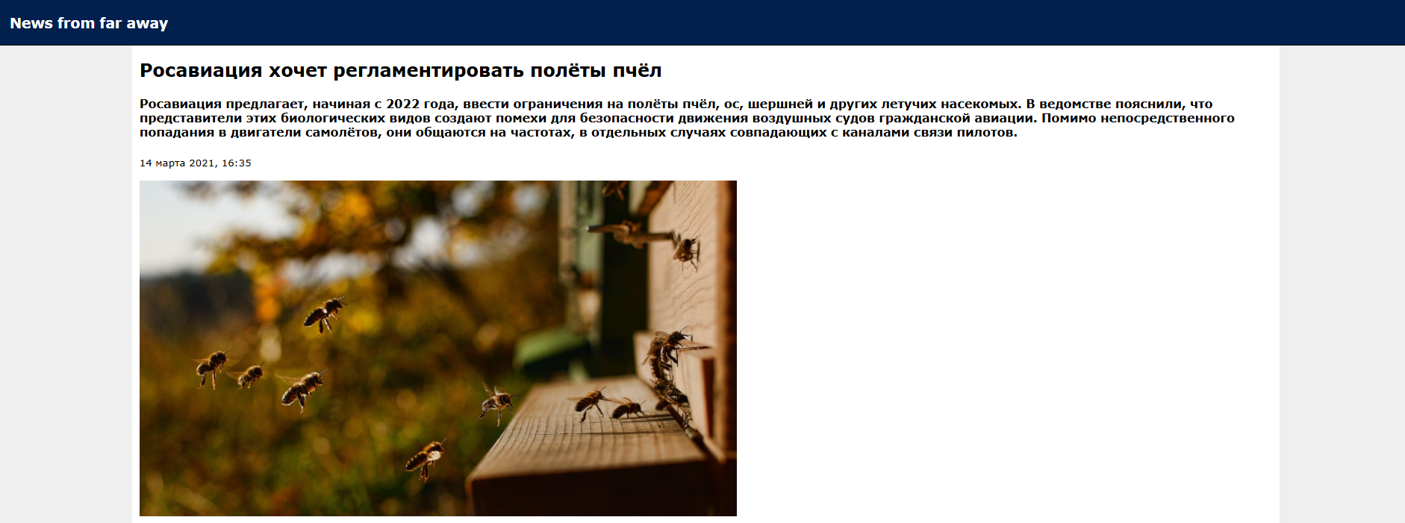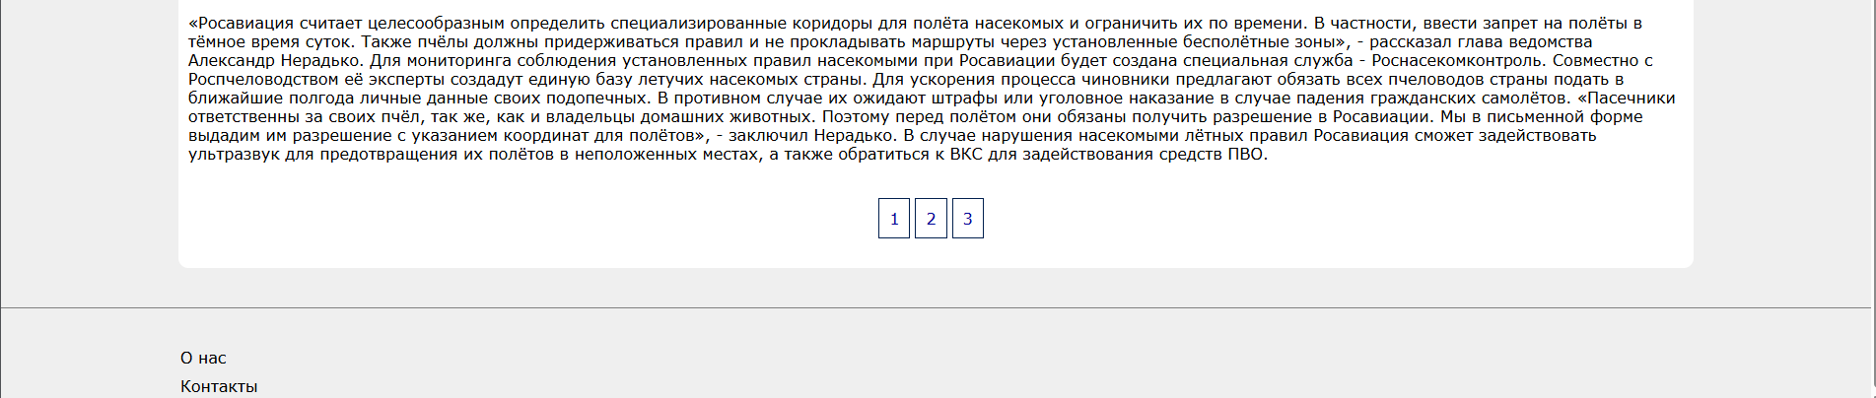

Страница с новостью 3:

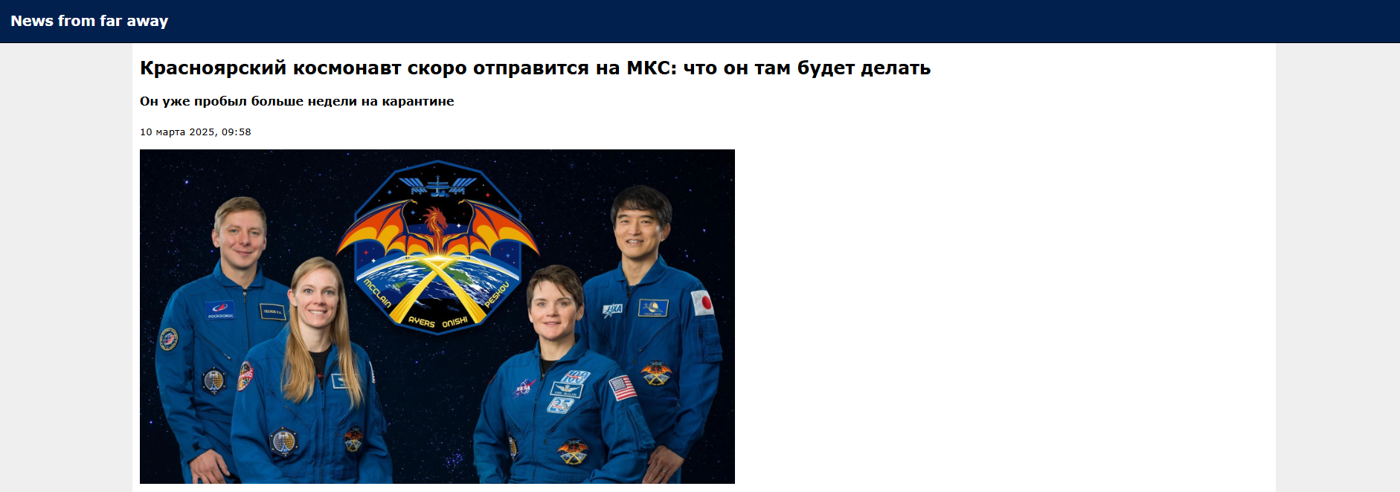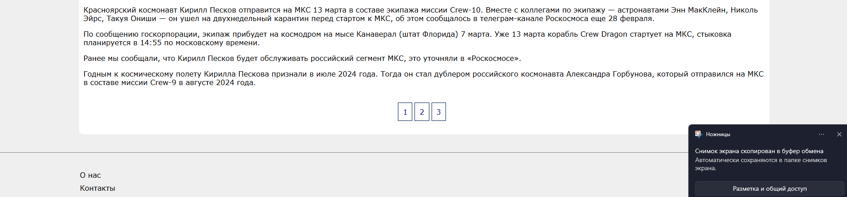

Страница с контактами:



1. Работоспособность ссылок

Ссылки меняют цвет при наведении на них курсора.

Название сайта слева сверху ведёт на главную страницу:



Заголовок, анонс и дата публикации ведут на страницу соответствующей новости:



Панель навигации по страницам, реализующая пагинацию, позволяет перемещаться между тремя страницами с новостями:



Страница “О нас” не реализована, поэтому эта ссылка ведёт на главную страницу. Ссылка контакты ведёт на соответствующую страницу:

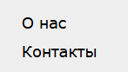

1. Другие особенности

Создан логотип сайта,



Который отображается на вкладке в браузере. Также, у открытых вкладок отображаются  
соответствующие странице названия:







1. HTML и CSS код

*CSS код, находящийся во внешнем файле, который применяется ко всем html-страницам:*

***styles.css***

body{

    overflow: auto;

    padding-top: 50px;

    margin: 0;

    background-color: #efefef;

    font-family: Verdana, Geneva, Tahoma, sans-serif;

}

body hr{

    border: 0;

    height: 1px;

    background: #808080;

    margin: 40px 0;

}

.image-with-text {

    display: flex;

    align-items: flex-start;

    gap: 20px;

    margin-bottom: 20px;

}

.image-with-text img {

}

.text-container {

    display: flex;

    flex-direction: column;

    gap: 5px;

}

.text-container h2 {

    margin: 0;

}

.text-container h4 {

    margin: 0;

}

.text-container p {

    margin: 0;

}

.text-container a{

    text-decoration: none;

    color: inherit;

}

.text-container a:hover{

    color: rgb(3, 3, 151);

}

.header{

    background-color: azure;

    text-align: center;

    padding: 20px;

}

.top_bar{

    position: fixed;

    overflow: auto;

    top: 0;

    width: 100%;

    min-height: 50px;

    margin: auto;

    background-color: #01204e;

    border: 1px solid black;

    color: white;

}

.top_bar a{

    float: left;

    display: block;

    text-align: center;

    padding-left: 15px;

    padding-right: 15px;

    text-decoration: none;

    color: inherit;

}

.top_bar a:hover {

    background-color: rgb(80, 121, 175);

    color: black;

  }

.main_content{

    background-color: #ffffff;

    color: black;

    width: 80%;

    padding: 10px;

    margin: auto;

    border-radius: 10px;

}

.main_content img{

    width: 800px;

    height: 450px;

}

.main_content.contacts p{

    margin-left: 50px;

}

.pagination{

    text-align: center;

    display: flex;

    justify-content: center;

    padding: 20px;

    margin-right: 5px;

}

.pagination.index{

    display: inline;

    padding: 10px;

    border: 1px solid #01204e;

}

.pagination.index a{

    color:rgb(3, 3, 151);

    text-decoration: none;

}

.pagination.index a:hover{

    color:rgb(255, 255, 255);

    background-color:rgb(3, 3, 151);

    text-decoration: none;

}

.footer{

    bottom: 0;

    left: 0;

    width: 100%;

    background-color: inherit;

    padding-left: 30px;

    text-decoration: none;

    color: black;

    text-align: left;

}

.footer ul {

    list-style: none;

    padding: 0;

    width: 80%;

}

.footer li {

    width: 80%;

    margin: auto;

    margin-bottom: 10px;

}

.footer li a{

    text-decoration: inherit;

    color: inherit;

}

.footer li a:hover{

    color: rgb(54, 54, 223);

}

@media screen and (max-width:1000px){

    .main_content {

        width: 100%;

    }

}

*Код html-страниц:*

***Index.html:***

<!DOCTYPE html>

<html lang="ru-RU">

<head>

<link rel="stylesheet" href="styles.css">

<title>News from far away</title>

<link rel="icon" type="image/x-icon" href="logo.png">

</head>

<body>

    <!-- <div class="header">

        <h1>BIGEGGS</h1>

        <p>samye bolshye yaitsa</p>

    </div> -->

    <div class="top_bar">

        <a href="index.html">

            <h3>News from far away</h3>

        </a>

    </div>

    <div class="main_content">

        <div class="image-with-text">

            <img src="page1.jpg" alt="hui tebe"></img>

            <div class="text-container">

                <a href="page1.html">

                <h2>История мирового рекорда, поставленного МиГ-25</h2>

                <h4>

                    Вспоминаем легендарный полёт МиГ-25, в котором перехватчик поставил абсолютный рекорд высоты для самолётов, не побитый до сих пор

                </h4>

                <p><small>8 марта 2025, 18:50</small></p>

                </a>

            </div>

        </div>

        <div class="image-with-text">

            <img src="page2.jpg" alt="hui tebe"></img>

            <div class="text-container">

                <a href="page2.html">

                <h2>Росавиация хочет регламентировать полёты пчёл</h2>

                <h4>

                    Росавиация предлагает, начиная с 2022 года, ввести ограничения на полёты пчёл, ос, шершней и других летучих насекомых. В ведомстве пояснили, что представители этих биологических видов создают помехи для безопасности движения воздушных судов гражданской авиации. Помимо непосредственного попадания в двигатели самолётов, они общаются на частотах, в отдельных случаях совпадающих с каналами связи пилотов.

                </h4>

                <p><small>14 марта 2021, 16:35</small></p>

                </a>

            </div>

        </div>

        <div class="image-with-text">

            <img src="page3.png" alt="hui tebe"></img>

            <div class="text-container">

                <a href="page3.html">

                <h2>Красноярский космонавт скоро отправится на МКС: что он там будет делать</h2>

                <h4>

                    Он уже пробыл больше недели на карантине

                </h4>

                <p><small>10 марта 2025, 09:58</small></p>

                </a>

            </div>

        </div>

    <div class="pagination">

        <div class="pagination index">

            <a href="page1.html">

                1

            </a>

        </div>

        <div class="pagination index">

            <a href="page2.html">

                2

            </a>

        </div>

        <div class="pagination index">

            <a href="page3.html">

                3

            </a>

        </div>

    </div>

</div>

    </div>

    <hr>

    <div class="footer">

        <ul>

            <li><a href="index.html">О нас</a></li>

            <li><a href="contacts.html">Контакты</a></li>

        </ul>

    </div>

</body>

</html>

***page1.html:***

<!DOCTYPE html>

<html lang="ru-RU">

<head>

<link rel="stylesheet" href="styles.css">

<title>Новости</title>

<link rel="icon" type="image/x-icon" href="logo.png">

</head>

<body>

    <!-- <div class="header">

        <h1>BIGEGGS</h1>

        <p>samye bolshye yaitsa</p>

    </div> -->

    <div class="top_bar">

        <a href="index.html">

            <h3>News from far away</h3>

        </a>

    </div>

   <div class="main_content">

        <h2>

            История мирового рекорда, поставленного МиГ-25

        </h2>

        <h4>

            Вспоминаем легендарный полёт МиГ-25, в котором перехватчик поставил абсолютный рекорд высоты для самолётов, не побитый до сих пор

        </h4>

        <p><small>8 марта 2025, 18:50</small></p>

        <img src="page1.jpg"></img>

        <h4>В космос на МиГ-25: рекорд высоты, не побитый до сих пор</h5>

        <p>

            «Небо там густо-фиолетовое, звёзды видно даже днём, а Земля круглая», — так описывал свои ощущения единственный человек, поднявшийся на высоту 37 650 метров на МиГ-25. Этот рекорд был установлен 31 августа 1977 года выдающимся лётчиком-испытателем Александром Федотовым. С тех пор, на протяжении почти полвека, никто не смог подняться так высоко ни на этом, ни на каком-либо другом самолёте.

            Трагическая судьба покорителя стратосферы

            Жизнь выдающегося советского лётчика-испытателя Александра Федотова трагически оборвалась 4 апреля 1984 года во время испытаний второго прототипа сверхзвукового перехватчика МиГ-31. Ошибка в показаниях приборов привела к катастрофической ситуации. По официальной версии датчик топлива отключился и Федотов, подумав, что пробил бак и топлива почти не осталось, принял решение срочно возвращаться на аэродром. Однако на самом деле баки самолёта были практически полными. Резкий манёвр тяжёлого истребителя закончился неуправляемым пике, и ни Федотов, ни его штурман Владимир Зайцев не успели катапультироваться.

        </p>

        <h4>Трагическая судьба покорителя стратосферы</h4>

        <p>

            Жизнь выдающегося советского лётчика-испытателя Александра Федотова трагически оборвалась 4 апреля 1984 года во время испытаний второго прототипа сверхзвукового перехватчика МиГ-31. Ошибка в показаниях приборов привела к катастрофической ситуации. По официальной версии датчик топлива отключился и Федотов, подумав, что пробил бак и топлива почти не осталось, принял решение срочно возвращаться на аэродром. Однако на самом деле баки самолёта были практически полными. Резкий манёвр тяжёлого истребителя закончился неуправляемым пике, и ни Федотов, ни его штурман Владимир Зайцев не успели катапультироваться.

            Александр Федотов был выдающимся лётчиком-испытателем, обладателем множества международных наград и званий, в том числе Героя Советского Союза. Он работал в ОКБ Микояна-Гуревича и тестировал всю линейку истребителей МиГ, начиная с МиГ-19 и заканчивая роковым для него МиГ-31. Федотов был первым советским пилотом, трижды преодолевшим звуковой барьер. Ему принадлежит 18 высших мировых достижений в авиации, многие из которых до сих пор не удалось превзойти. Среди всех моделей МиГов Федотов особенно любил МиГ-25, на котором он установил большинство своих рекордов.

        </p>

        <div class="pagination">

         <div class="pagination index">

             <a href="page1.html">

                 1

             </a>

         </div>

         <div class="pagination index">

             <a href="page2.html">

                 2

             </a>

         </div>

         <div class="pagination index">

             <a href="page3.html">

                 3

             </a>

         </div>

   </div>

</div>

    <hr>

    <div class="footer">

        <ul>

            <li><a href="index.html">О нас</a></li>

            <li><a href="contacts.html">Контакты</a></li>

         </ul>

    </div>

</body>

</html>

***Page2.html:***

<!DOCTYPE html>

<html lang="ru-RU">

<head>

<link rel="stylesheet" href="styles.css">

<title>Новости</title>

<link rel="icon" type="image/x-icon" href="logo.png">

</head>

<body>

    <!-- <div class="header">

        <h1>BIGEGGS</h1>

        <p>samye bolshye yaitsa</p>

    </div> -->

    <div class="top_bar">

        <a href="index.html">

            <h3>News from far away</h3>

        </a>

    </div>

   <div class="main_content">

        <h2>

            Росавиация хочет регламентировать полёты пчёл

        </h2>

        <h4>

            Росавиация предлагает, начиная с 2022 года, ввести ограничения на полёты пчёл, ос, шершней и других летучих насекомых. В ведомстве пояснили, что представители этих биологических видов создают помехи для безопасности движения воздушных судов гражданской авиации. Помимо непосредственного попадания в двигатели самолётов, они общаются на частотах, в отдельных случаях совпадающих с каналами связи пилотов.

        </h4>

        <p><small>14 марта 2021, 16:35</small></p>

        <img src="page2.jpg"></img>

        <p>

            «Росавиация считает целесообразным определить специализированные коридоры для полёта насекомых и ограничить их по времени. В частности, ввести запрет на полёты в тёмное время суток. Также пчёлы должны придерживаться правил и не прокладывать маршруты через установленные бесполётные зоны», - рассказал глава ведомства Александр Нерадько.

            Для мониторинга соблюдения установленных правил насекомыми при Росавиации будет создана специальная служба - Роснасекомконтроль. Совместно с Роспчеловодством её эксперты создадут единую базу летучих насекомых страны. Для ускорения процесса чиновники предлагают обязать всех пчеловодов страны подать в ближайшие полгода личные данные своих подопечных. В противном случае их ожидают штрафы или уголовное наказание в случае падения гражданских самолётов.

            «Пасечники ответственны за своих пчёл, так же, как и владельцы домашних животных. Поэтому перед полётом они обязаны получить разрешение в Росавиации. Мы в письменной форме выдадим им разрешение с указанием координат для полётов», - заключил Нерадько.

            В случае нарушения насекомыми лётных правил Росавиация сможет задействовать ультразвук для предотвращения их полётов в неположенных местах, а также обратиться к ВКС для задействования средств ПВО.         </p>

        <div class="pagination">

         <div class="pagination index">

             <a href="page1.html">

                 1

             </a>

         </div>

         <div class="pagination index">

             <a href="page2.html">

                 2

             </a>

         </div>

         <div class="pagination index">

             <a href="page3.html">

                 3

             </a>

         </div>

   </div>

</div>

    <hr>

    <div class="footer">

        <ul>

            <li><a href="index.html">О нас</a></li>

            <li><a href="contacts.html">Контакты</a></li>

         </ul>

    </div>

</body>

</html>

***Page3.html:***

<!DOCTYPE html>

<html lang="ru-RU">

<head>

<link rel="stylesheet" href="styles.css">

<title>Новости</title>

<link rel="icon" type="image/x-icon" href="logo.png">

</head>

<body>

    <!-- <div class="header">

        <h1>BIGEGGS</h1>

        <p>samye bolshye yaitsa</p>

    </div> -->

    <div class="top_bar">

        <a href="index.html">

            <h3>News from far away</h3>

        </a>

    </div>

   <div class="main_content">

        <h2>

            Красноярский космонавт скоро отправится на МКС: что он там будет делать

        </h2>

        <h4>

            Он уже пробыл больше недели на карантине

        </h4>

        <p><small>10 марта 2025, 09:58</small></p>

        <img src="page3.png"></img>

        <p>

        Красноярский космонавт Кирилл Песков отправится на МКС 13 марта в составе экипажа миссии Crew-10. Вместе с коллегами по экипажу — астронавтами Энн МакКлейн, Николь Эйрс, Такуя Ониши — он ушел на двухнедельный карантин перед стартом к МКС, об этом сообщалось в телеграм-канале Роскосмоса еще 28 февраля.

        </p>

        <p>По сообщению госкорпорации, экипаж прибудет на космодром на мысе Канаверал (штат Флорида) 7 марта. Уже 13 марта корабль Crew Dragon стартует на МКС, стыковка планируется в 14:55 по московскому времени.

        </p>

        <p>Ранее мы сообщали, что Кирилл Песков будет обслуживать российский сегмент МКС, это уточняли в «Роскосмосе».

        </p>

        <p>Годным к космическому полету Кирилла Пескова признали в июле 2024 года. Тогда он стал дублером российского космонавта Александра Горбунова, который отправился на МКС в составе миссии Crew-9 в августе 2024 года.

        </p>

        <div class="pagination">

         <div class="pagination index">

             <a href="page1.html">

                 1

             </a>

         </div>

         <div class="pagination index">

             <a href="page2.html">

                 2

             </a>

         </div>

         <div class="pagination index">

             <a href="page3.html">

                 3

             </a>

         </div>

   </div>

</div>

    <hr>

    <div class="footer">

        <ul>

            <li><a href="index.html">О нас</a></li>

            <li><a href="contacts.html">Контакты</a></li>

         </ul>

    </div>

</body>

</html>

***Contacts.html:***

<!DOCTYPE html>

<html lang="ru-RU">

<head>

<link rel="stylesheet" href="styles.css">

<title>Контакты</title>

<link rel="icon" type="image/x-icon" href="logo.png">

</head>

<body>

    <!-- <div class="header">

        <h1>BIGEGGS</h1>

        <p>samye bolshye yaitsa</p>

    </div> -->

    <div class="top_bar">

        <a href="index.html">

            <h3>News from far away</h3>

        </a>

    </div>

   <div class="main_content contacts">

        <h3>Новосибирск, пр-т К.Маркса, 20</h3>

        <p>

            Тел.    +7 (383) 319 59 99

        </p>

        <p>

            Email   info@ciu.nstu.ru

        </p>

   </div>

    <hr>

    <div class="footer">

        <ul>

            <li><a href="index.html">О нас</a></li>

            <li><a href="contacts.html">Контакты</a></li>

         </ul>

    </div>

</body>

</html>